シンポジウム
熱帯医学分野の人材開発における国際協力
－熱帯医学研究コース（JICA集団研修コース）20周年記念－

日時：平成15年12月4日（木）・5日（金）
場所：長崎大学・ポンペ会館
（〒852-8523長崎市坂本1-12-4：熱研と同じ敷地内・熱研から徒歩1分）

１日目(12月4日)：14:15-17:25

開 会 式
１．開会 14:15
２．所長挨拶 14:15-14:20
長崎大学熱帯医学研究所・所長 青木 克己
３．学長挨拶 14:20-14:25
長崎大学・学長 齋藤 寛
４．文部科学省挨拶 14:25-14:30
文部科学省大臣官房国際課国際協力政策室
国際協力調査官 原 智佐
５．国際協力事業団九州国際センター挨拶 14:30-14:35
九州国際センター・所長 山口 三郎
６．来賓紹介 14:35-14:40
長崎県知事 （予定）
長崎市長 （予定）
長崎県国際親善協会長 （予定）
県内各大学長 （予定）

休憩 20分（14:40-15:00）
基調講演プログラム

基調講演（１） 座長 青木克己 15:00-15:20

「大学による国際開発協力の推進」

文部科学省大臣官房国際課国際協力政策室
国際協力調査官 原 智佐

質疑・討論 5分 15:20-15:25

基調講演（２） 座長 神原廣二 15:25-10:05

「人材育成こそ国際協力の根幹である －結核研究所の経験から－」

（財）結核予防会結核研究所・副所長 石川信克

質疑・討論 15分 16:05-16:20

休憩 10分（16:20-16:30）

基調講演（３） 座長 門司和彦 16:30-17:10

「Combining Training and Research in International Health Programmes」

ケンブリッジ大学・自然人類学・教授 Dr. C.G.N. Mascie-Taylor

質疑・討論 15分 17:10-17:25

懇親会 18:00-20:00
場所：長崎大学医学部ポンペ会館（談話室）
2日目(12月5日)：9:30-12:10

研究発表およびパネルディスカッションプログラム

研究発表 座長 中澤秀介 9:30-10:10

「pfcrt Polymorphisms and Chloroquine Resistance in Isolates of Plasmodium falciparum from the Philippines」

Ms. Edelwisa Mendoza Segubre (Science Research Specialist II, Research Institute for Tropical Medicine, Philippines) （熱研・原虫学）

「Uses of GIS in Health, especially in control of infectious diseases」

Dr. Hafsa Lukwata (Medical Officer of Health, Old Kampala-Uganda Muslim Supreme Council Hospital, Uganda) （熱研・社会環境）

休憩 20分（10:10-10:30）

パネルディスカッション 10:30-12:00

「日本における外国人対象の熱帯医学・国際保健研修はいかにあるべきか？」

司会・進行
熱帯医学研究所・熱帯感染症研究センター・嶋田雅曉

パネル
結核予防会結核研究所・副所長・石川信克
ケンブリッジ大学・自然人類学・教授・Dr. C.G.N. Mascie-Taylor
タイ・マヒドン大学・公衆衛生学部・Dr. Charnchudhi Chanyasanha（元研修生）
グアテマラ・バイエ大学・Ms. Beatriz Lopez（元研修生）
ザンジバル・ユニセフ・Dr. Habebu Mahamad Chwaya（元研修生）
熱帯医学研究所・原虫学・Ms. Edelwisa Mendoza Segubre（現研修生）
熱帯医学研究所・社会環境・Dr. Hafsa Lukwata（現研修生）

コメンテーター
熱帯医学研究所・生物環境・高木正洋
熱帯医学研究所・分子構造解析・森田公一

閉 会 12:00-12:10
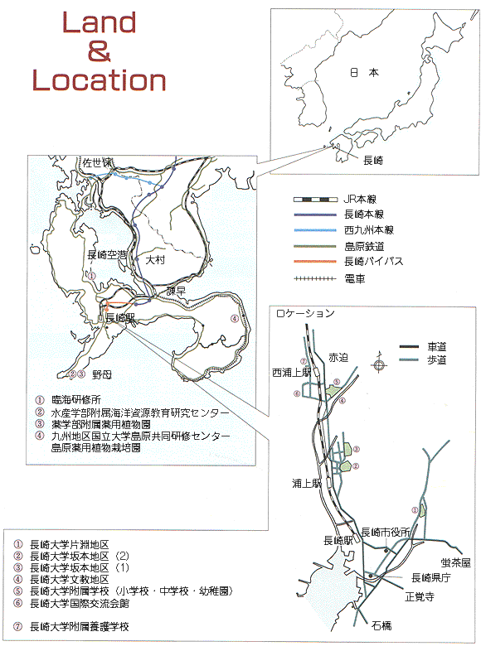
熱帯医学研究所への来所方法

http://www.tm.nagasaki-u.ac.jp/enter.shtmlを参照ください。
（熱帯医学研究所は医学部と同じ坂本キャンパス内にあります。大学病院は坂本地区でも離れていますのでご注意ください。）
浦上駅前から：浦上駅は長崎本線で終点長崎の一つ手前。特急も止まります。熱帯医学研究所に来るには長崎駅よりも近いです。タクシーで約5分（徒歩20分）。
長崎駅前から： 長崎バス8番（医大経由または江平経由下大橋行）に乗り，医学部前下車，徒歩5分。 または、市内電車（赤迫方面行1, 3番）に乗り，浜口町下車，徒歩10分。タクシーで約10分。
長崎空港から：a. リムジンバス（長崎行約800円）に乗り，大橋下車，徒歩20分またはタクシーで約5分。タクシーだと45分から１時間（高額）。
福岡空港から：国際線ロビー１F左前より長崎行きに乗り（所要時間2時間2500円、ほぼ1時間ごとに運行、要予約）、市内昭和町下車、タクシー10分。（国際線ロビーへは国内線ロビー前より無料バスが運行10-15分程度）

